CADENAS und Missler Software verkünden die Verfügbarkeit der Herstellerkataloge basierend auf der PARTcommunity Technologie direkt in TopSolid
Nutzern der CAD/CAM Software TopSolid wird der Zugang zu Millionen von standardisierten Komponenten und Lieferanten ermöglicht, ohne dafür das System wechseln müssen. Damit wird ein beispielloses Maß an Produktivität erreicht

Augsburg, 2. November 2015. Die direkte Verbindung zwischen den Herstellerkatalogen von CADENAS und TopSolid ermöglicht Unternehmen ein schnelles Optimieren des Produktdesigns durch verringerten Zeitaufwand bei der Suche nach Bauteilen.

Diese neue Integration kommt allen Unternehmen zugute, die die Zeit bis zur Markteinführung ihrer Produkte deutlich verkürzen wollen. CADENAS und Missler Software ermöglichen Designern eine wesentlich schnellere Fertigstellung ihrer Projekte durch die Bereitstellung von qualitativ hervorragenden 3D CAD Modellen, die von den Herstellern zertifiziert sind und über einen Web Service direkte in TopSolid verfügbar sind.
Kunden können somit 3D CAD Modelle der Produkte, samt ihrer Metadaten sowie Stücklisten aus der Bibliothek abrufen und dann automatisch in die TopSolid PDM Lösung integrieren.

Die Herstellerkataloge der CADENAS PARTcommunity sind ab Version 7.10. direkt in TopSolid verfügbar
„Wir arbeiten seit vielen Jahren mit CADENAS zusammen und unsere Kunden haben sich einen direkten Zugang zu den Komponentenbibliotheken in TopSolid gewünscht. Mit Freude geben wir bekannt, dass dies jetzt möglich ist“, so Dominique Laffret, VP Strategic Partnerships bei Missler Software.

„Diese Partnerschaft unterstützt unser Ziel, Konstrukteuren weltweit zu einer schnelleren und effizienteren Erstellung ihrer CAD Projekte zu verhelfen. Mit der direkten Schnittstelle in TopSolid gehen wir noch einen Schritt weiter“, fügte Pascal Bottet, Geschäftsführer der französischen Niederlassung von CADENAS, hinzu.
Pressebilder
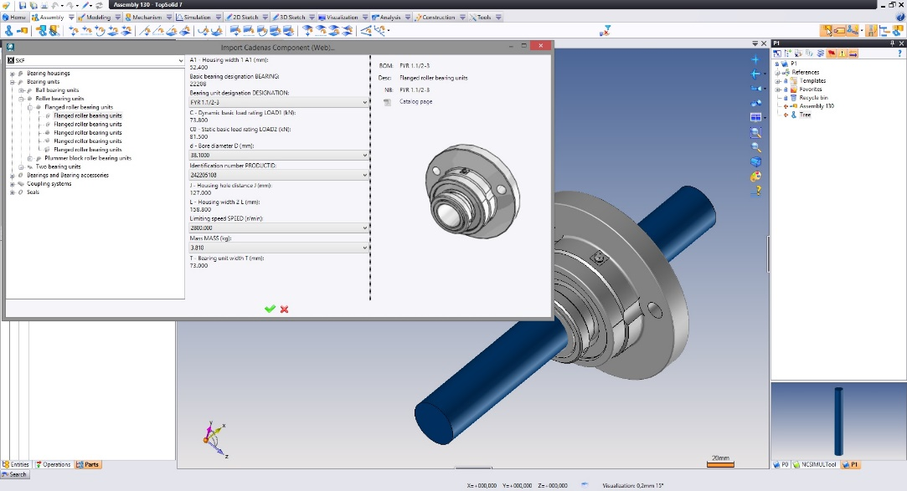

Bildunterschrift: Die neue Integration von PARTcommunity Herstellerkatalogen in TopSolid kommt allen Unternehmen zugute, die die Zeit bis zur Markteinführung ihrer Produkte deutlich verkürzen wollen.

Ca. 1520 Zeichen m. L.
Der Pressetext und die Bilder stehen auf unserer Webseite zum Download bereit: www.cadenas.de/presse/pressemitteilungen

Über die CADENAS GmbH

CADENAS ist ein führender Softwarehersteller in den Bereichen Strategisches Teilemanagement und Teilereduzierung (PARTsolutions) sowie Elektronische CAD Produktkataloge (eCATALOGsolutions). Das Unternehmen stellt mit seinen maßgeschneiderten Softwarelösungen ein Bindeglied zwischen den Komponentenherstellern und ihren Produkten sowie den Abnehmern dar.

Der Name CADENAS (span. Prozessketten) steht mit seinen 300 Mitarbeitern an 17 internationalen Standorten seit 1992 für Erfolg, Kreativität, Beratung und Prozessoptimierung.

Weitere Informationen finden Sie unter: www.cadenas.de

